 | ДУ I-го порядка
1. | ДУ с разделяющимися переменными: 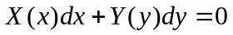 | 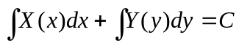
2. | Однородные ДУ: 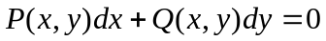, 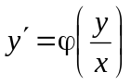 | 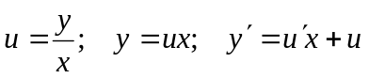
3. | Линейные однородные ДУ: 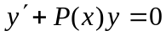 | 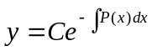
4. | Линейные неоднородные ДУ: 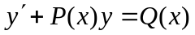 | 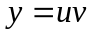, 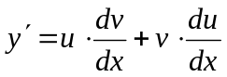
5. | Уравнение Бернулли: 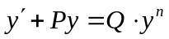 | 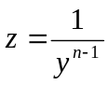, 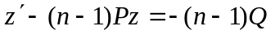
6. | Уравнение в полных дифференциалах  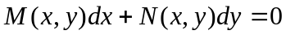, 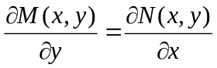 | 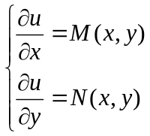, 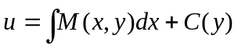, 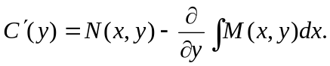
7. | Уравнение Лагранжа: 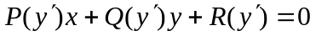 | p = y’, 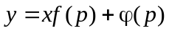, 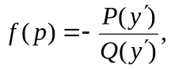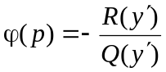,
8. | Уравнение Клеро: 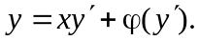 | 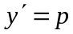, 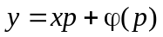, 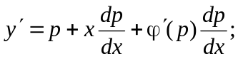 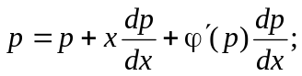 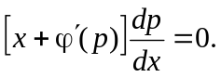
 | II. ДУ высших порядков
1. | y^{(n)} = f(x) | 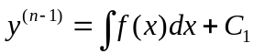
2. | 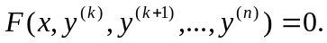 | 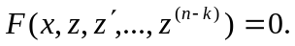
3. | 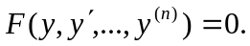 | 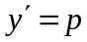, 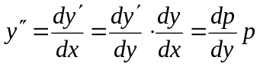… 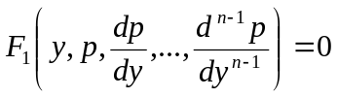
 | ЛДУ высших порядков:
1. | ЛОДУ второго порядка: 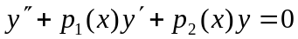 | 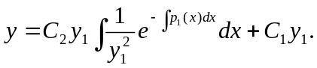
2. | ЛОДУ с постоянными коэффициентами  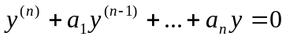 | 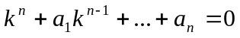  a) каждому действительному корню соответствует решение e^{kx};  б) каждому действительному корню кратности m ставится в соответствие m решений:  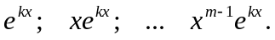  в) каждой паре комплексно – сопряженных корней 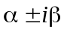 характеристического уравнение ставится в соответствие два решения:  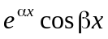 и 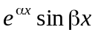.  г) каждой паре m – кратных комплексно – сопряженных корней характеристического уравнения ставится в соответствие 2m решений:  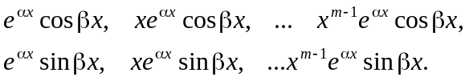
3. | ЛНДУ с постоянными коэффициентами  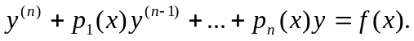  Различают следующие случаи в зависимости от вида правой части:  - 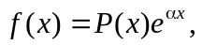где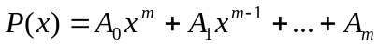- многочлен степени m.  2) , где Р₁(х) и Р₂(х) – многочлены степени m₁ и m₂ соот-нно. | Тогда частное решение ищется в виде: 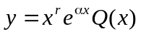  Тогда частное решение ищется в виде:

